ZENITH - MASTER OF CHRONOGRAPHS SINCE 1865

Genève, le 30 mars 2022 : Lors de Watches & Wonders 2022, Zenith dévoile la ligne Chronomaster Open remaniée ainsi que le nouveau Chronomaster Sport sous sa nouvelle plateforme "Master of Chronographs Since 1865", alliant activités pédagogiques et expérientielles immersives.

Des mouvements emblématiques aux conceptions pionnières, Zenith n'a cessé de forger sa réputation de leader en matière de précision et de performance depuis sa création en 1865. Le chronographe est un domaine de l'horlogerie dans lequel Zenith a véritablement su briller. Avec de nombreuses premières mondiales et des records à son actif, la Manufacture a maintenu et cultivé son esprit d'innovation sans jamais cesser de repousser les limites, notamment avec le chronographe El Primero et ses nombreuses évolutions. Aujourd'hui, ZENITH peut fièrement revendiquer le titre de « Master of Chronographs » et utilise son statut pour faire connaître et apprécier davantage l'une des fonctions les plus omniprésentes de l'horlogerie.

« Master of Chronographs » est une nouvelle plateforme à 360 degrés qui a été développée dans le but partager le savoir-faire unique de la Manufacture à travers son histoire, ses collections, ses mouvements et sa maîtrise des chronographes à haute fréquence. Elle vise avant tout à faire découvrir à un public plus large l'art et la science des chronographes ainsi que le rôle de Zenith à l'avant-garde de son évolution. « Master of Chronographs Since 1865 » allie des activités pédagogiques, des expériences et des interactions – tant physiques que numériques - qui s'adressent aux amateurs de montres passionnés comme aux nouveaux venus dans le domaine de l'horlogerie. Elle invite à une immersion dans le monde des chronographes, proposée d’une façon ouverte et facilement abordable.

Les visiteurs de Watches & Wonders seront les premiers à découvrir l'exposition « Master of Chronographs Since 1865 », qui a été conçue pour mettre en lumière l'histoire unique des chronographes Zenith. À travers 15 pièces rares et historiquement significatives datant de la fin du 19e siècle à nos jours, l'exposition retrace l'engagement historique de la Maison dans la poursuite de l'innovation perpétuelle en ce qui concerne l'une des complications les plus complexes et les plus recherchées de l'horlogerie. Un éventail de montres soigneusement sélectionnées mettra en lumière la façon dont la Manufacture a su conquérir la précision haute fréquence avec des chronographes modernes et à l’esthétique singulière, dotés de la mesure fractionnée du temps avec une précision au 1/10e et au 1/100e de seconde.

Afin de permettre une meilleure compréhension et une plus grande appréciation de la complexité du chronographe mécanique, ZENITH offre des expériences horlogères éducatives inédites et personnelles permettant de se familiariser avec les chronographes et plus particulièrement avec le calibre El Primero de ZENITH. Baptisée Watch Clinic, cette nouvelle expérience immersive et pratique invite les personnes intéressées, sous la direction d'un horloger, à apprendre le fonctionnement interne du mouvement du chronographe et à tenter d’en assembler un exemplaire au cœur de la plus ancienne manufacture horlogère verticalement intégrée de Suisse, au Locle. La Watch Clinic sera également disponible dans certaines boutiques phares de ZENITH à travers le monde.

À propos du thème Master of Chronographs de cette année, Julien Tornare a déclaré : « Pour ZENITH, Master of Chronographs n'est pas seulement une revendication, mais une aspiration. C'est une mission et un engagement. C'est quelque chose que nous avons cultivé et, je dirais, gagné à juste titre pendant de nombreuses années. Nous avons tellement contribué à l'avancement du chronographe moderne que nous nous sentons investis d'une certaine responsabilité pour continuer à mener son évolution, mais également pour partager notre savoir-faire avec le monde entier et permettre aux gens d'apprécier le chronographe d'une nouvelle manière. Nous travaillons depuis un certain temps déjà sur des moyens immersifs et interactifs de mettre en valeur le chronographe, et « Master of Chronographs Since 1865 » est la plateforme parfaite pour relier toutes ces initiatives. C'est une nouvelle porte d'entrée pour les gens qui veulent en savoir plus sur le chronographe et sur la façon dont ZENITH l'a maîtrisé et l'a élevé à de nouveaux sommets ».

Quant aux nouveautés Chronomaster annoncées à Watches & Wonders, Julien Tornare a rajouté : « Après l’accueil formidable réservée à la montre Chronomaster Sport et à son chronographe 1/10e de seconde inégalé, nous sommes ravis d'élargir la gamme cette année avec des versions en or rose, et également de faire revivre une icône moderne de Zenith de ces vingt dernières années : la Chronomaster Open ».

C'est dans ce contexte d’ouverture et de transmission de passion et de savoir-faire que ZENITH a dévoilé la collection Chronomaster Open qui se montre entièrement digne de son nom dans une interprétation revisitée, ainsi que de nouvelles versions de la Chronomaster Sport primée.

CHRONOMASTER OPEN : VUE PLONGEANTE AU COEUR DE LA HAUTE FRÉQUENCE
Les mouvements pionniers méritent d'être mis en valeur par des designs inspirés et inédits, afin de souligner leur ingéniosité. Lancé à l'origine en 2003 comme le premier chronographe avec un cadran partiellement ouvert pour révéler l'organe régulateur et l'échappement, la Chronomaster Open revient sous une forme totalement redessinée – tant à l'intérieur que l'extérieur – afin de mettre toujours plus en lumière son cœur battant et permettre au porteur d’apprécier comme il se doit la maîtrise de ZENITH dans le domaine du chronographe à haute fréquence.

Façonnée dans un boîtier plus modéré de 39,5 mm en acier ou en or rose, le nouveau Chronomaster Open revisite la configuration iconique du cadran tricolore avec une touche de transparence. Au lieu de supprimer entièrement le compteur de la petite seconde à 9 heures, comme c'était le cas pour la précédente génération de Chronomaster Open, les trois couleurs du compteur sont conservées grâce à un élément en cristal d'hésalite qui sert de sous-cadran lisible tout en permettant de voir la roue d'échappement en forme d'étoile en silicium. L'ouverture elle-même a également été réinterprétée, renonçant au "cadre" en applique de l'ancienne version et optant pour des ouvertures circulaires aux bords chanfreinés, révélant le mouvement avec des ponts plus droits et un ton gris plus contemporain.

Ce modèle est animé par le calibre El Primero 3604 1/10e de seconde, un mouvement nouvellement développé sur la base du calibre automatique haute fréquence El Primero 3600, avec une architecture plus ajourée. Plus que le produit d’un simple lifting, la nouvelle montre Chronomaster Open reprend les lignes et les attributs de la dernière génération de la collection Chronomaster ; quelque part entre l'élégance sportive du Chronomaster Sport et l'inspiration historique du Chronomaster Original, pour un concentré contemporain du chronographe Zenith El Primero.

CHRONOMASTER SPORT : L’ÉTALON-OR

En dévoilant la montre Chronomaster Sport en 2021, Zenith a une nouvelle fois établi une nouvelle référence dans le domaine du chronographe automatique sportif. Couronné par le « Prix de la Montre Chronographe » lors du Grand Prix d'Horlogerie de Genève 2021, la Chronomaster Sport est déjà en passe de devenir une icône moderne en ce qui concerne le chronographe. Au salon Watches & Wonders, Zenith dévoile les dernières nouveautés de la ligne, avec de nouvelles références réalisées en métaux précieux.

Les chronographes entièrement en or occupent une place particulière dans l'histoire de Zenith, et ceci depuis bien avant l'El Primero. Parce que performance et préciosité ne sont pas incompatibles, Zenith a conçu la montre Chronomaster Sport entièrement en or rose, y compris le bracelet et la lunette gravée d’une échelle graduée en dixièmes de seconde. Disponible avec un cadran noir ou blanc aux compteurs tricolores, signatures de l’El Primero, ainsi que des aiguilles et index dorés en applique, la montre Chronomaster Sport en or rose affiche des finitions méticuleuses avec des surfaces satinées et polies destinées à faire ressortir l'éclat chaleureux du métal précieux.

La montre Chronomaster Sport est désormais également disponible dans une esthétique « bicolore », alliant la durabilité de l'acier inoxydable et la splendeur de l'or rose, associé à un cadran tricolore argenté chatoyant au motif soleillé.

Et pour ceux qui souhaitent une version différente du Chronomaster Sport original en acier, la première édition boutique est également dévoilée à Watches & Wonders, exclusivement disponible dans les boutiques Zenith physiques du monde entier et également en ligne. Cette version se distingue par sa lunette en céramique gravée, composée de trois éléments en céramique de couleurs différentes dans la palette tricolore traditionnelle d'El Primero : le gris, l'anthracite et le bleu, qui ont été intégrés de manière fluide.

ZENITH HORIZON : L’HORLOGERIE DURABLE DU FUTUR
Pour Zenith, l'innovation est synonyme de durabilité. Les engagements de Zenith peuvent être regroupés en trois grandes catégories : inclusion et diversité, durabilité, et bien-être des employés. Régie par le comité exécutif de Zenith ainsi que par un comité de responsabilité sociale d'entreprise nouvellement créé qui compte sur les conseils d'experts externes, la manufacture s'engage dans un nouveau chapitre où son impact sur l'environnement et les personnes est au cœur des décisions de la marque : le programme ZENITH HORIZON.

En tant que bâtisseur de l'avenir de l'horlogerie, Zenith s'est déjà engagée à respecter ces valeurs avec des initiatives telles que DREAMHERS, développée comme une plateforme pour l'autonomisation des femmes, ainsi que des partenariats comme Extreme E et son programme Legacy avec des résultats tangibles en matière de durabilité environnementale. Cette approche se reflète également dans les produits de la marque, avec des matériaux d'emballage alternatifs et des bracelets surcyclés innovants. ZENITH ICONS est un service qui donne essentiellement une nouvelle vie aux montres existantes, leur permettant d'être appréciées à perpétuité et créant une économie circulaire. La manufacture elle-même optimise également son mode de fonctionnement en réduisant chaque année la quantité de déchets générés, notamment le plastique, l'eau et le papier, en recyclant les déchets et en utilisant davantage d'équipements et de sources d'énergie plus efficaces. Le bien-être des employés est également au cœur de ZENITH HORIZON, l'objectif étant de créer un environnement de travail plus sain tout en encourageant l'intrapreneuriat et une plus grande attention à l'équilibre entre vie professionnelle et vie privée. En substance, le programme ZENITH HORIZON permettra à la marque d'amplifier ses activités dans tous ces domaines, avec une feuille de route et des objectifs fixes et quantifiables, pour continuer à façonner l'avenir de l'horlogerie suisse.

ZENITH: TIME TO REACH YOUR STAR.

Zenith existe pour inspirer les individus à poursuivre leurs rêves et à les réaliser contre vents et marées. Depuis sa création en 1865, Zenith est devenue la première manufacture horlogère au sens moderne du terme, et ses montres ont accompagné des figures extraordinaires qui rêvaient grand et s'efforçaient de réaliser l'impossible — du vol historique de Louis Blériot au-dessus de la Manche jusqu’au saut en chute libre stratosphérique de Felix Baumgartner, qui a établi un record. Zenith met également en lumière les femmes visionnaires et pionnières — d'hier et d'aujourd'hui — en célébrant leurs réalisations et en créant la plateforme DREAMHERS où les femmes partagent leurs expériences et inspirent les autres à réaliser leurs rêves.

Zenith utilise exclusivement des mouvements développés et fabriqués en interne dans toutes ses montres. Depuis la création de l'El Primero en 1969, premier calibre chronographe automatique au monde, Zenith a poursuivi la maîtrise de la complication avec encore plus de précision, capable de mesures au 1/10e de seconde dans les lignes Chronomaster les plus récentes, et au 1/100e de seconde dans la collection DEFY. Depuis 1865, Zenith façonne l'avenir de l'horlogerie suisse en accompagnant ceux qui osent se lancer des défis et briser les barrières. The time to reach your star is now.

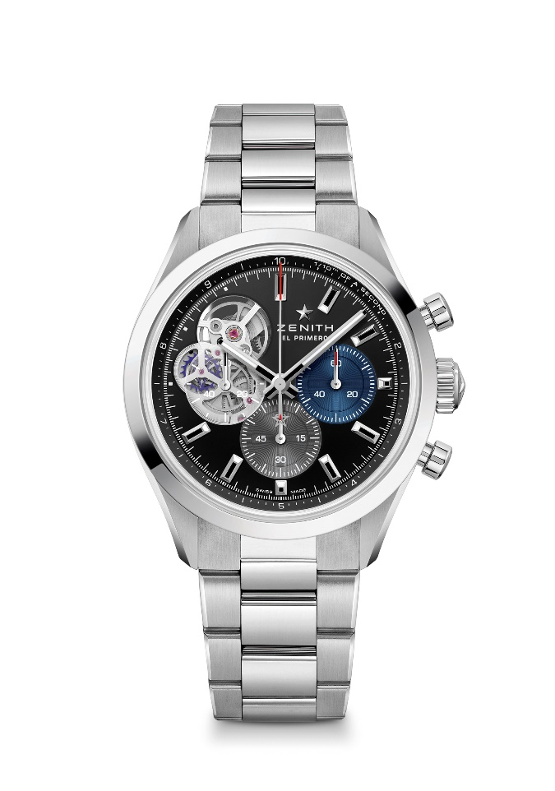
CHRONOMASTER OPEN
Référence : 03.3300.3604/21.M3300

Points clés : calibre chronographe automatique à roue à colonnes El Primero capable de mesurer et afficher le 10e de seconde. Ouverture sur le légendaire cœur battant du mouvement. Roue d'échappement et ancre en silicium. Réserve de marche étendue à 60 heures. Mécanisme stop-seconde.
Mouvement : El Primero 3604 automatique
Fréquence 36’000 A/h (5 Hz)
Réserve de marche : env. 60 heures
Fonctions : fonction chronographe 10e de seconde. Heures et minutes au centre. Petite seconde à 9 heures. Trotteuse de chronographe faisant un tour en 10 secondes, compteur 60 minutes à 6 heures, compteur 60 secondes à 3 heures.
Finitions : nouvelle masse oscillante étoilée aux finitions satinées
Prix : 9’900 CHF
Matière : acier inoxydable
Étanchéité : 10 ATM
Boîtier : 39.5mm
Cadran : argenté noir avec 2 compteurs de couleur & un compteur polymère translucide
Index : rhodiés, facettés et revêtus de Super-LumiNova® SLN C1
Aiguilles : rhodiées, facettées et revêtues de Super-LumiNova® SLN C1
Bracelet & boucle : bracelet métal avec double boucle déployant

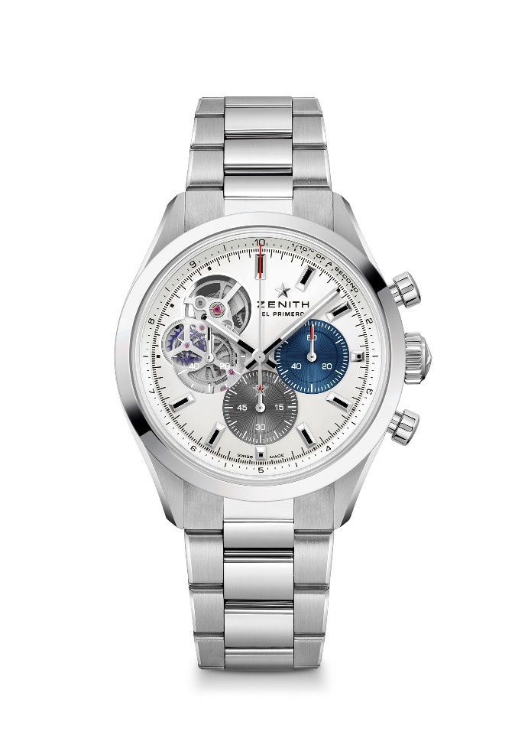
CHRONOMASTER OPEN
Référence : 03.3300.3604/69.M3300

Points clés : calibre chronographe automatique à roue à colonnes El Primero capable de mesurer et afficher le 10e de seconde. Ouverture sur le légendaire cœur battant du mouvement. Roue d'échappement et ancre en silicium. Réserve de marche étendue à 60 heures. Mécanisme stop-seconde.
Mouvement : El Primero 3604 automatique
Fréquence 36’000 A/h (5 Hz)
Réserve de marche : env. 60 heures
Fonctions : fonction chronographe 10e de seconde. Heures et minutes au centre. Petite seconde à 9 heures. Trotteuse de chronographe faisant un tour en 10 secondes, compteur 60 minutes à 6 heures, compteur 60 secondes à 3 heures.
Finitions : nouvelle masse oscillante étoilée aux finitions satinées
Prix : 9’900 CHF
Matière : acier inoxydable
Étanchéité : 10 ATM
Boîtier : 39.5mm
Cadran : argenté mat avec 2 compteurs de couleur & un compteur polymère translucide
Index : rhodiés, facettés et revêtus de Super-LumiNova® SLN C1
Aiguilles : rhodiées, facettées et revêtues de Super-LumiNova® SLN C1
Bracelet & boucle : bracelet métal avec double boucle déployante

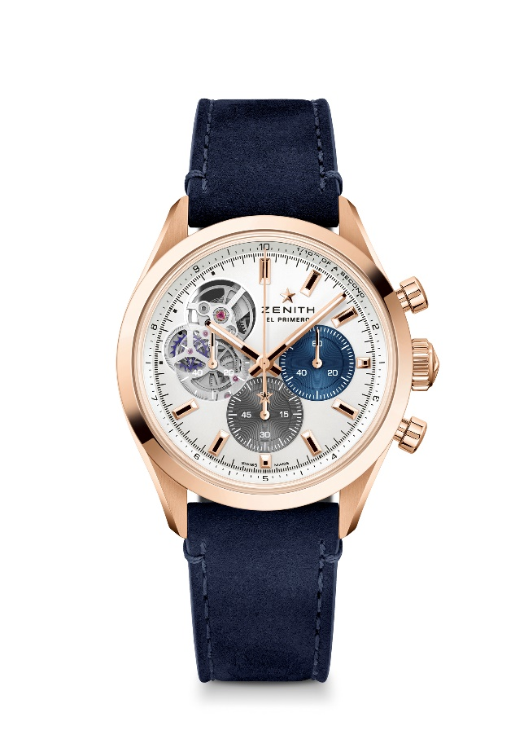
CHRONOMASTER OPEN
Référence : 18.3300.3604/69.C922

Points clés : calibre chronographe automatique à roue à colonnes El Primero capable de mesurer et afficher le 10e de seconde. Ouverture sur le légendaire cœur battant du mouvement. Roue d'échappement et ancre en silicium. Réserve de marche étendue à 60 heures. Mécanisme stop-seconde.
Mouvement : El Primero 3604 automatique
Fréquence 36’000 A/h (5 Hz)
Réserve de marche : env. 60 heures
Fonctions : fonction chronographe 10e de seconde. Heures et minutes au centre. Petite seconde à 9 heures. Trotteuse de chronographe faisant un tour en 10 secondes, compteur 60 minutes à 6 heures, compteur 60 secondes à 3 heures.
Finitions : nouvelle masse oscillante étoilée aux finitions satinées
Prix : 19’900 CHF
Matière : or rose 18 carats
Étanchéité : 10 ATM
Boîtier : 39.5mm
Cadran : argenté mat avec 2 compteurs de couleur & un compteur polymère translucide
Index : dorés, facettés et revêtus de Super-LumiNova® SLN C1
Aiguilles : dorées, facettées et revêtues de Super-LumiNova® SLN C1
Bracelet & boucle : bracelet en cuir de veau avec triple boucle déployante en or

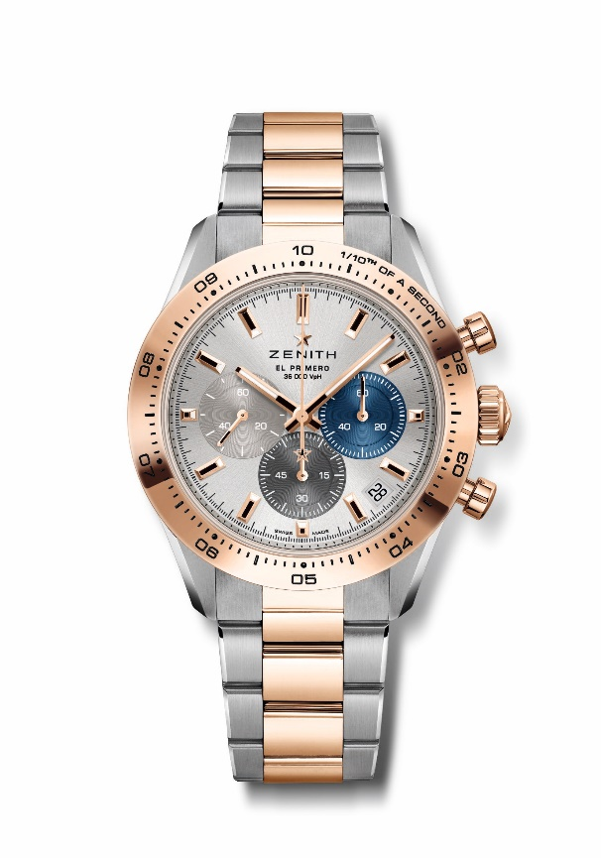
CHRONOMASTER SPORT
Référence : 51.3100.3600/69.M3100

Points clés : calibre chronographe automatique à roue à colonnes El Primero capable de mesurer et afficher le 10e de seconde, indiqué ici sur la lunette en or. Réserve de marche étendue à 60h. Guichet date à 4h30. Mécanisme stop-seconde.
Mouvement : El Primero 3600 automatique
Fréquence 36’000 A/h (5 Hz)
Réserve de marche : env. 60 heures
Fonctions : fonction chronographe 10e de seconde. Heures et minutes au centre. Petite seconde à 9 heures. Trotteuse de chronographe faisant un tour en 10 secondes, compteur 60 minutes à 6 heures, compteur 60 secondes à 3 heures.
Finitions : nouvelle masse oscillante étoilée aux finitions satinées
Prix : 16’900 CHF
Matière : acier inoxydable & or rose 18 carats avec lunette en or
Étanchéité : 10 ATM
Boîtier : 41mm
Cadran : argenté soleillé avec 3 compteurs de couleurs différentes
Index : dorés, facettés et revêtus de Super-LumiNova® SLN C1
Aiguilles : dorées, facettées et revêtues de Super-LumiNova® SLN C1
Bracelet & boucle : bracelet en acier inoxydable et or rose avec double boucle déployante

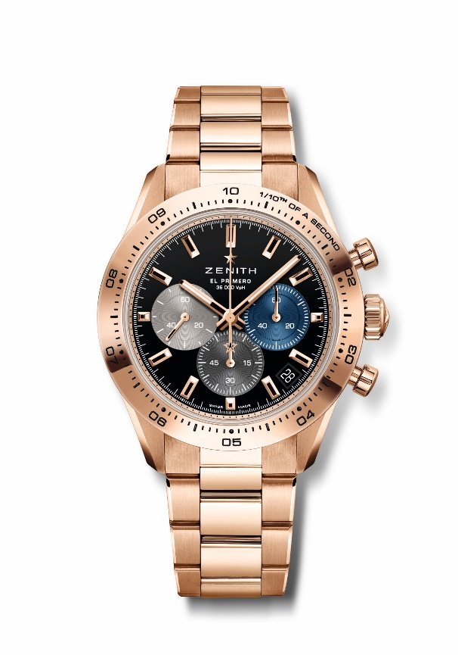
CHRONOMASTER SPORT
Référence : 18.3101.3600/21.M3100

Points clés : calibre chronographe automatique à roue à colonnes El Primero capable de mesurer et afficher le 10e de seconde, indiqué ici sur la lunette en or. Réserve de marche étendue à 60h. Guichet date à 4h30. Mécanisme stop-seconde.
Mouvement : El Primero 3600 automatique
Fréquence 36’000 A/h (5 Hz)
Réserve de marche : env. 60 heures
Fonctions : fonction chronographe 10e de seconde. Heures et minutes au centre. Petite seconde à 9 heures. Trotteuse de chronographe faisant un tour en 10 secondes, compteur 60 minutes à 6 heures, compteur 60 secondes à 3 heures.
Finitions : nouvelle masse oscillante étoilée aux finitions satinées
Prix : 37’900 CHF
Matière : or rose 18 carats avec lunette en or
Étanchéité : 10 ATM
Boîtier : 41mm
Cadran : laqué noir avec 3 compteurs de couleurs différentes
Index : dorés, facettés et revêtus de Super-LumiNova® SLN C1
Aiguilles : dorées, facettées et revêtues de Super-LumiNova® SLN C1
Bracelet & boucle : bracelet en or rose avec double boucle déployante

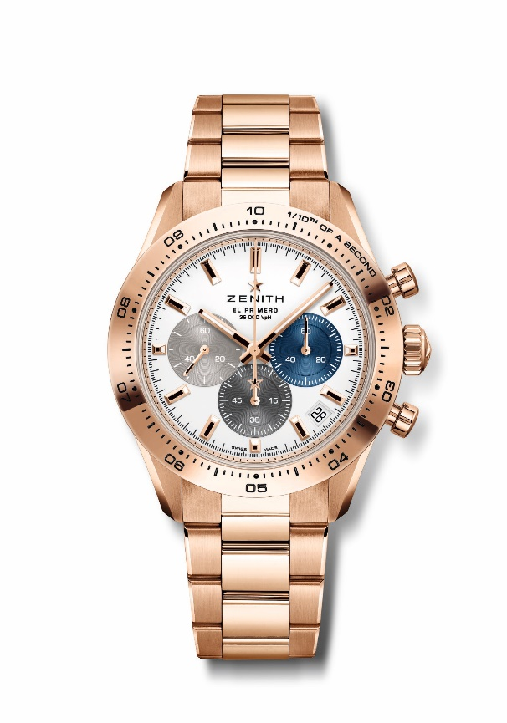
CHRONOMASTER SPORT
Référence : 18.3101.3600/69.M3100

Points clés : calibre chronographe automatique à roue à colonnes El Primero capable de mesurer et afficher le 10e de seconde, indiqué ici sur la lunette en or. Réserve de marche étendue à 60h. Guichet date à 4h30. Mécanisme stop-seconde.
Mouvement : El Primero 3600 automatique
Fréquence 36’000 A/h (5 Hz)
Réserve de marche : env. 60 heures
Fonctions : fonction chronographe 10e de seconde. Heures et minutes au centre. Petite seconde à 9 heures. Trotteuse de chronographe faisant un tour en 10 secondes, compteur 60 minutes à 6 heures, compteur 60 secondes à 3 heures.
Finitions : nouvelle masse oscillante étoilée aux finitions satinées
Prix : 37’900 CHF
Matière : or rose 18 carats avec lunette en or
Étanchéité : 10 ATM
Boîtier : 41mm
Cadran : blanc mat avec 3 compteurs en applique de couleurs différentes
Index : dorés, facettés et revêtus de Super-LumiNova® SLN C1
Aiguilles : dorées, facettées et revêtues de Super-LumiNova® SLN C1
Bracelet & boucle : bracelet en or rose avec double boucle déployante

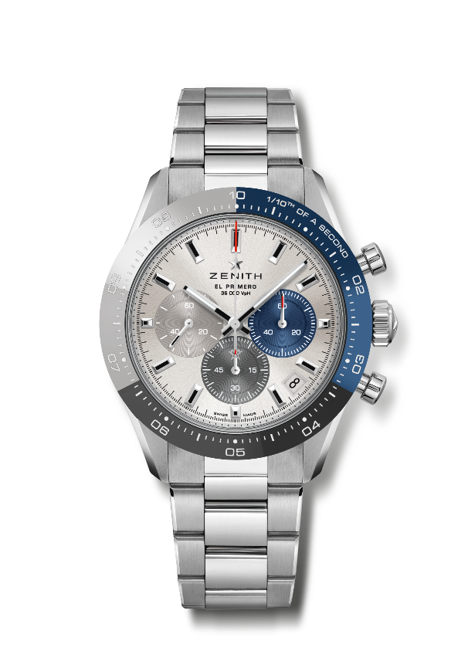
CHRONOMASTER SPORT BOUTIQUE EDITION
Référence : 03.3103.3600/69.M3100

Points clés : lunette spéciale en céramique tricolore. Calibre chronographe automatique à roue à colonnes El Primero capable de mesurer et afficher le 10e de seconde, indiqué ici sur la lunette en or. Réserve de marche étendue à 60h. Guichet date à 4h30. Mécanisme stop-seconde.
Mouvement : El Primero 3600 automatique
Fréquence 36’000 A/h (5 Hz)
Réserve de marche : env. 60 heures
Fonctions : fonction chronographe 10e de seconde. Heures et minutes au centre. Petite seconde à 9 heures. Trotteuse de chronographe faisant un tour en 10 secondes, compteur 60 minutes à 6 heures, compteur 60 secondes à 3 heures.
Finitions : nouvelle masse oscillante étoilée aux finitions satinées
Prix : 11’900 CHF
Matière : acier inoxydable avec lunette céramique tricolore
Étanchéité : 10 ATM
Boîtier : 41 mm
Cadran : argenté au motif soleillé avec 3 compteurs en applique de couleurs différentes
Index : rhodiés, facettés et revêtus de Super-LumiNova® SLN C1
Aiguilles : rhodiées, facettées et revêtues de Super-LumiNova® SLN C1
Bracelet & boucle : bracelet en métal avec double boucle déployante

